Análise de Imagens com Inteligência Artificial

Relatório Gerado Automaticamente

1_acessar_configuracoes.png

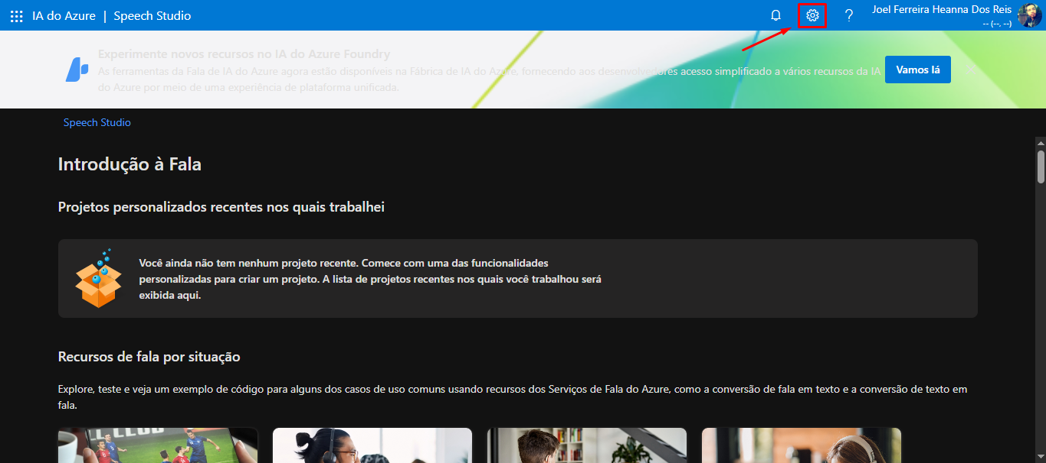

Abrir configurações do Speech Studio  
Clicar no ícone de engrenagem (Settings) localizado na barra superior à direita.  
• Ícone selecionado: engrenagem destacada em vermelho.

2_criar_novo_recurso.png

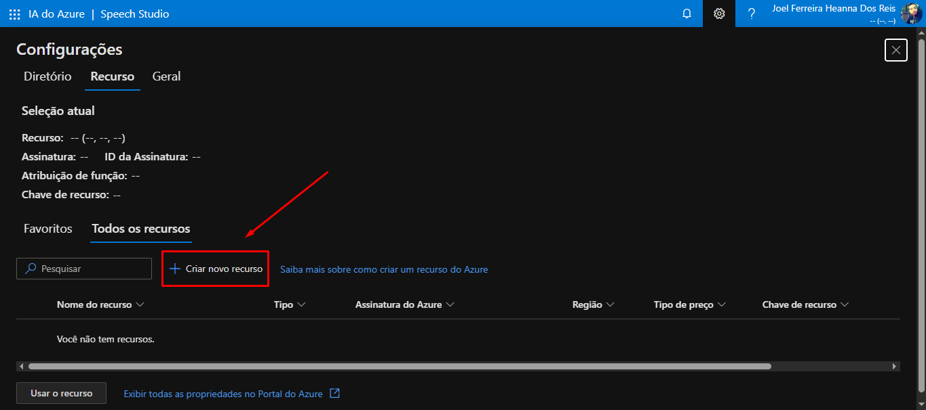

Clicar em "Criar novo recurso"  
Clicar no botão "+ Criar novo recurso" na aba "Recursos" para iniciar a criação de um recurso do Azure.  
• Local: aba "Todos os recursos" dentro de Configurações > Recurso.  
• Botão: "+ Criar novo recurso" (ao lado do campo de pesquisa).  
• Resultado esperado imediato: abertura do fluxo de criação de recurso no Portal/Azure Speech Studio.

3_criar_recurso_fala.png

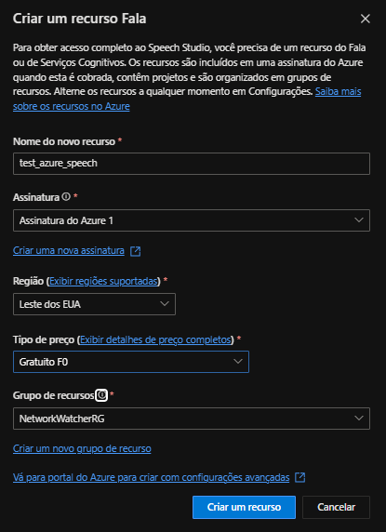

Preencher formulário e criar recurso Fala  
Preencher os campos do formulário de criação do recurso Speech e clicar em "Criar um recurso".  
• Nome do novo recurso: testazurespeech  
• Assinatura: Assinatura do Azure 1  
• Região: Leste dos EUA  
• Tipo de preço: Gratuito F0  
• Grupo de recursos: NetworkWatcherRG  
• Ação final: clicar em "Criar um recurso" para submeter a criação.

4_recursos_criados_em_uso.png

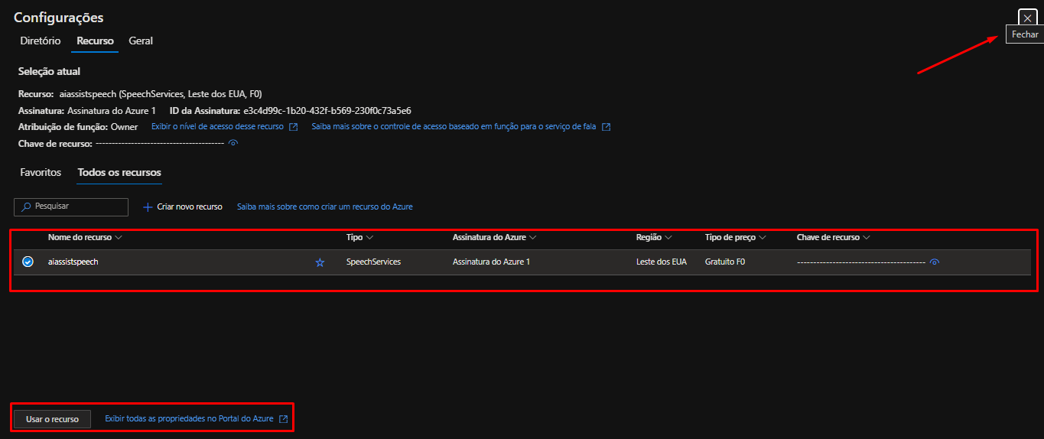

Selecionar recurso e abrir para uso  
Selecionar o recurso listado e clicar em "Usar o recurso" para abrir/usar esse recurso no Speech Studio.  
• Recurso selecionado: aiassistspeech (linha marcada).  
• Botão clicado: "Usar o recurso" (canto inferior esquerdo).  
• Ação alternativa visível: fechar a janela de configurações clicando no botão "X" no canto superior direito.

5_selecionar_modelo.png

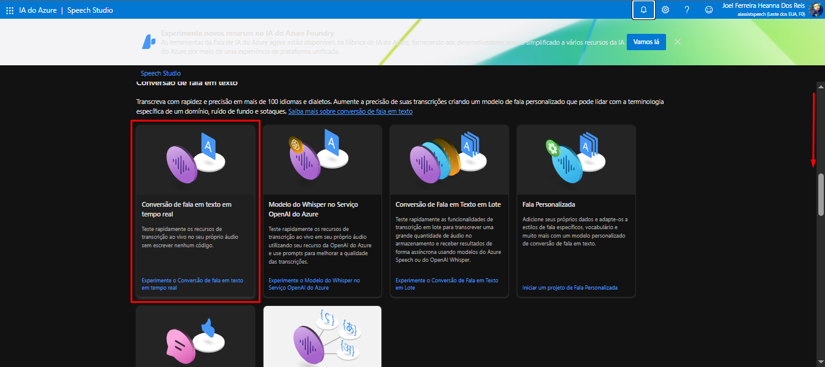

Selecionar "Conversão de fala em texto em tempo real"  
Clicar no cartão "Conversão de fala em texto em tempo real" destacado em vermelho.  
• Clicar no link/área "Experimente o Conversão de fala em texto em tempo real" dentro do cartão para iniciar a experiência.

6_configuracoes_modelo.png

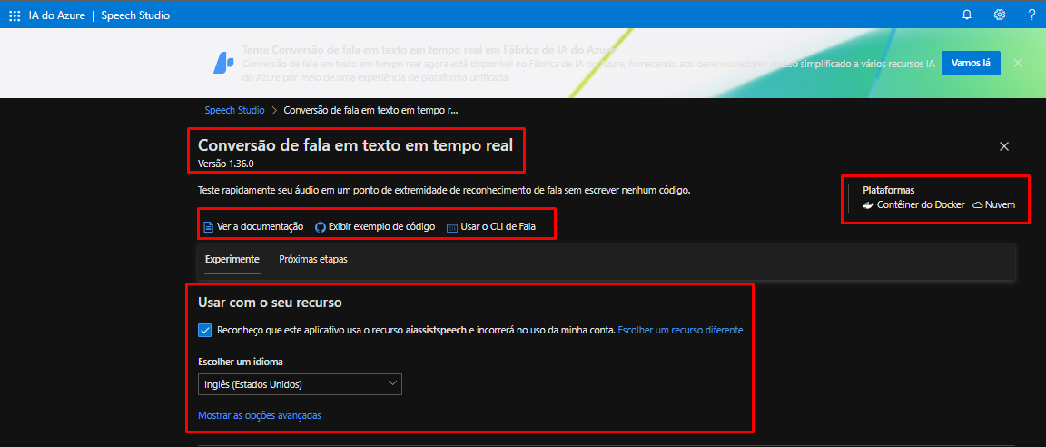

Selecionar opções da experiência "Conversão de fala em texto em tempo real"  
Selecionar os recursos e configurações para testar a conversão de fala em tempo real.  
• Botões disponíveis para abrir material de apoio:  
• Clicar em "Ver a documentação"  
• Clicar em "Exibir exemplo de código"  
• Clicar em "Usar o CLI de Fala"  
• Escolher plataforma de implantação:  
• Opções visíveis: "Contêiner do Docker" e "Nuvem"  
• Usar com o seu recurso:  
• Marcar a caixa de reconhecimento de uso do recurso (já marcada na imagem)  
• Selecionar idioma no campo "Escolher um idioma" (ex.: "Inglês (Estados Unidos)")  
• Opcional: clicar em "Mostrar as opções avançadas" para acessar configurações adicionais

7_playground_modelo.png

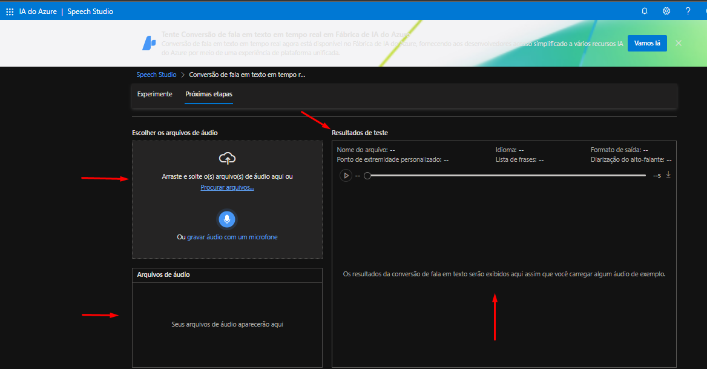

Fazer upload ou gravar áudio para teste  
Arrastar e soltar o(s) arquivo(s) de áudio na área indicada ou clicar em "Procurar arquivos..." para selecionar localmente; como alternativa, clicar no ícone de microfone para gravar áudio diretamente.  
• Área de envio: "Arraste e solte o(s) arquivo(s) de áudio aqui" ou "Procurar arquivos..."  
• Gravação: botão de microfone para iniciar gravação.  
• Após envio, os arquivos carregados aparecem na caixa "Arquivos de áudio".  
• Os resultados da conversão aparecerão no painel "Resultados de teste" à direita.

8_resultado_audio_para_texto.png

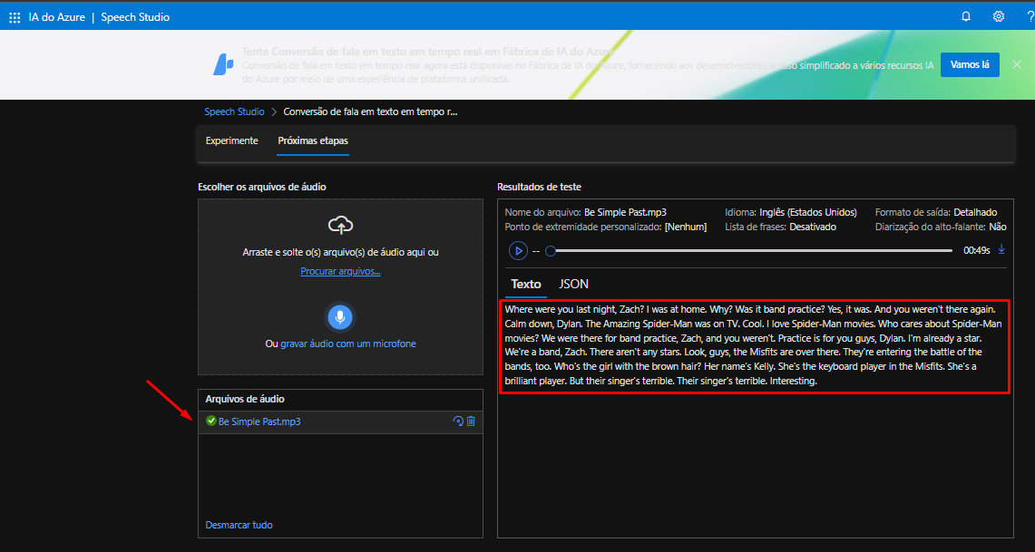

Selecionar arquivo de áudio carregado  
Clicar no arquivo de áudio listado em "Arquivos de áudio" (Be Simple Past.mp3) para carregar/selecionar o arquivo para teste.  
• Arquivo selecionado: Be Simple Past.mp3 (aparece com ícone de status e nome destacado).  
• Resultado imediato: transcrição do áudio exibida no painel "Resultados de teste" na aba "Texto".  
• Informações visíveis no painel de resultados:  
• Idioma: Inglês (Estados Unidos)  
• Formato de saída: Detalhado  
• Duração mostrada: 00:49s  
• Controles disponíveis no painel: botão de reprodução e barra de progresso para ouvir o áudio.

9_proximas_etapas_introducao.png

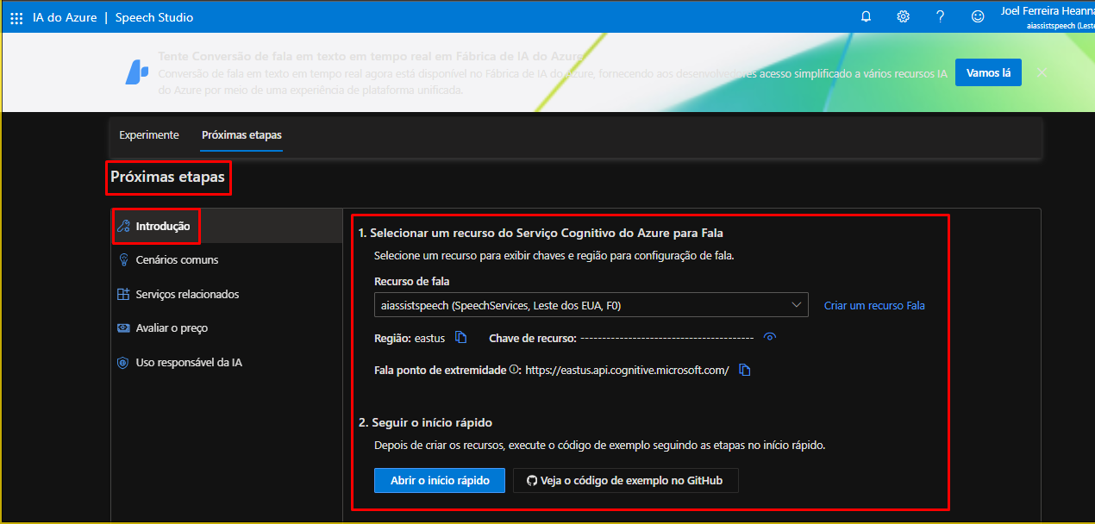

Selecionar recurso de Serviço Cognitivo de Fala e abrir início rápido  
Selecionar o recurso de Fala no campo "Recurso de fala" e acessar o material de suporte.  
• Campo preenchido: "aiassistspeech (SpeechServices, Leste dos EUA, F0)" selecionado no dropdown "Recurso de fala".  
• Informações visíveis a consultar: Região (eastus), Chave de recurso (oculta) e URL de endpoint (https://eastus.api.cognitive.microsoft.com/).  
• Ações disponíveis:  
• Clicar em "Abrir o início rápido" para seguir o passo a passo de configuração/exemplos.  
• Ou clicar em "Veja o código de exemplo no GitHub" para acessar exemplos de código.  
• Opção alternativa: clicar em "Criar um recurso Fala" para criar um novo recurso caso necessário.

10_proximas_etapas_cenarios_cumuns.png

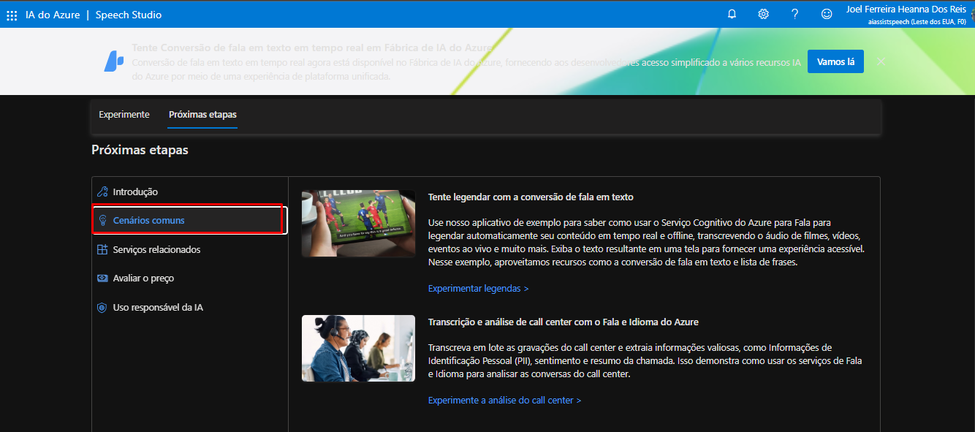

Selecionar "Cenários comuns"  
Clicar no item de menu "Cenários comuns" na coluna lateral esquerda.  
• Item destacado: "Cenários comuns" com contorno vermelho.  
• Resultado imediato visível: painel à direita exibe opções como "Tente legendar com a conversão de fala em texto" e "Transcrição e análise de call center com o Fala e Idioma do Azure".

11_proximas_etapas_servicos_relacionados.png

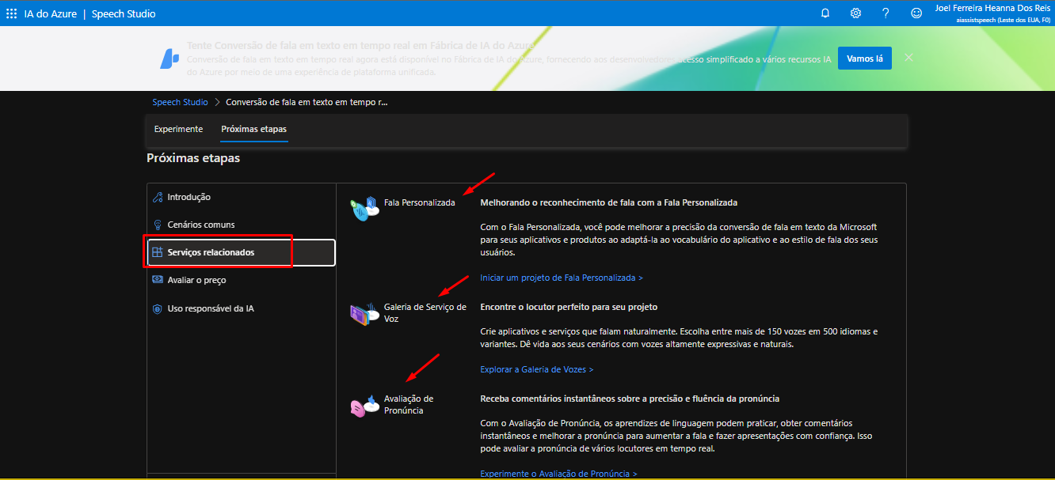

Selecionar "Serviços relacionados"  
Clicar no item "Serviços relacionados" na coluna lateral esquerda para abrir o painel de serviços associados.  
• Painel à direita exibe as opções/links:  
• Fala Personalizada — link "Iniciar um projeto de Fala Personalizada"  
• Galeria de Serviço de Voz — link "Explorar a Galeria de Vozes"  
• Avaliação de Pronúncia — link "Experimente a Avaliação de Pronúncia"

12_proximas_etapas_avaliar_preco.png

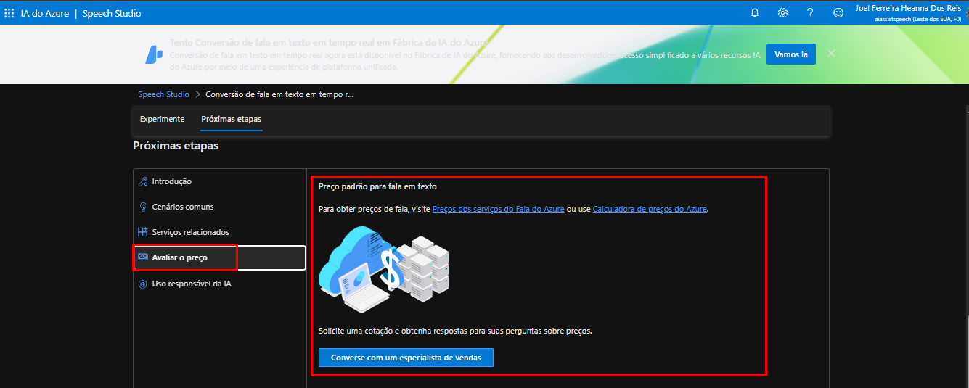

Selecionar "Avaliar o preço" e abrir opções de cotação  
Clicar no item "Avaliar o preço" na coluna lateral esquerda para exibir o painel de preços à direita.  
• Painel exibido: "Preço padrão para fala em texto" com links para "Preços dos serviços do Fala do Azure" e "Calculadora de preços do Azure".  
• Ação disponível e destacada: clicar no botão azul "Converse com um especialista de vendas" para solicitar cotação ou esclarecer dúvidas sobre preços.

13_proximas_etapas_uso_responsavel_ia.png

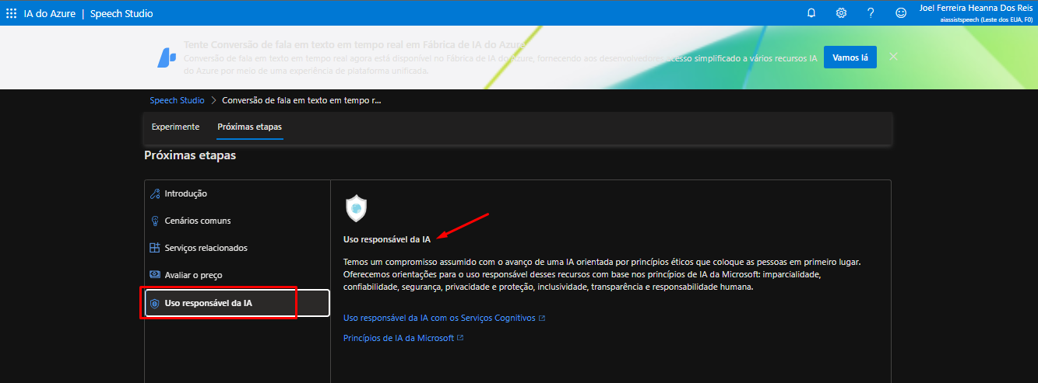

Selecionar "Uso responsável da IA"  
Clicar no item "Uso responsável da IA" na coluna lateral esquerda para abrir o painel com diretrizes de uso responsável.  
• Item selecionado: "Uso responsável da IA" (destacado em vermelho).  
• Resultado imediato: painel à direita exibe o título "Uso responsável da IA", texto sobre princípios éticos e dois links:  
• "Uso responsável da IA com os Serviços Cognitivos"  
• "Princípios de IA da Microsoft"

14_Portal_azure_servico_inicial.png

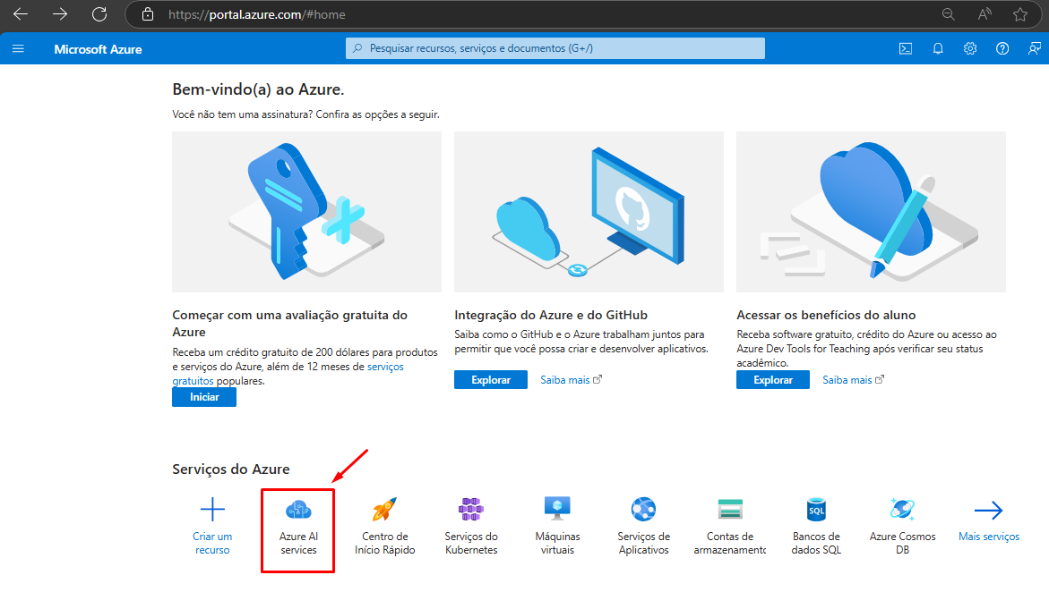

Abrir "Azure AI services"  
Clicar no ícone/atalho "Azure AI services" na seção "Serviços do Azure" na parte inferior da página.  
• Local: linha de ícones em "Serviços do Azure".  
• Elemento clicado: cartão com o rótulo "Azure AI services" (destacado em vermelho).

15_Portal_azure_servico_linguagem.png

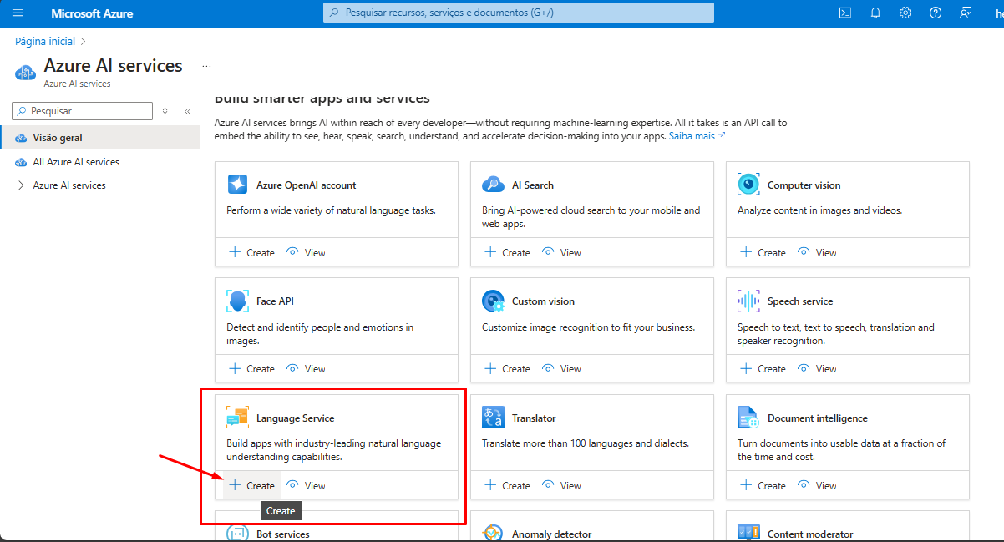

Criar recurso "Language Service"  
Clicar no botão "Create" dentro do cartão "Language Service".  
• Cartão: "Language Service" (Build apps with industry-leading natural language understanding capabilities).  
• Botão clicado: "+ Create" localizado abaixo do título do cartão.

16_Portal_azure_funcoes_criacao.png

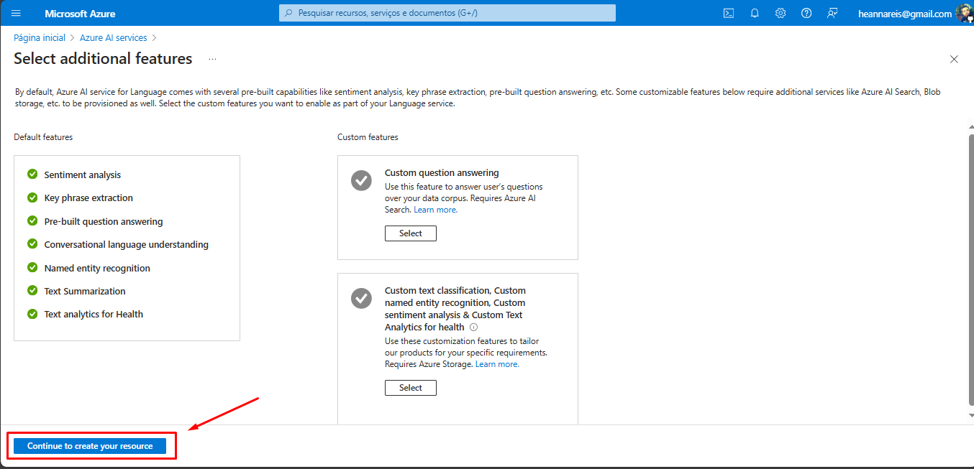

Continuar para criar o recurso  
Clicar no botão "Continue to create your resource" localizado no canto inferior esquerdo.  
• Botão destacado em vermelho com seta indicando ação.  
• Ação imediata: avançar para a próxima etapa do fluxo de criação do recurso.

17_Portal_azure_criar_idioma.png

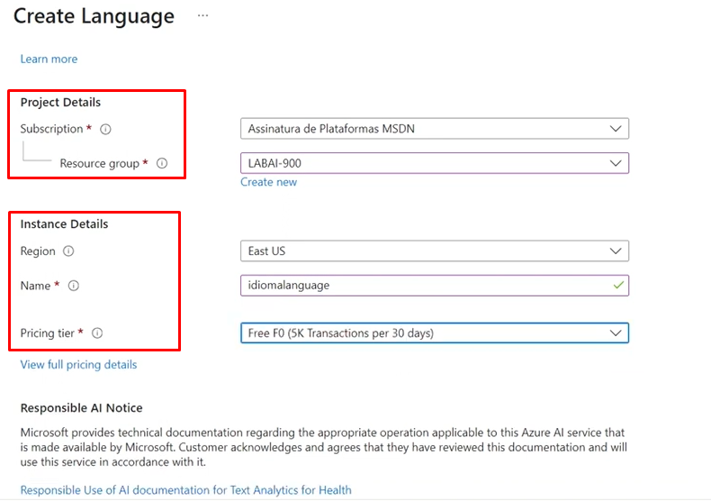

Preencher detalhes do projeto e da instância  
Selecionar assinatura e grupo de recursos e configurar região, nome e tipo de preço do recurso Language.  
• Subscription: escolher "Assinatura de Plataformas MSDN".  
• Resource group: selecionar "LABAI-900" (opção "Create new" disponível).  
• Region: selecionar "East US".  
• Name: inserir "idiomalanguage".  
• Pricing tier: selecionar "Free F0 (5K Transactions per 30 days)".

18_Portal_azure_criar_idioma_2.png

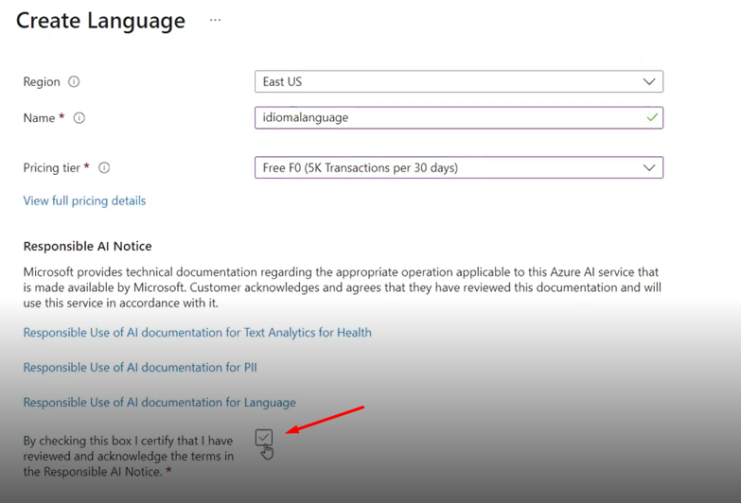

Marcar termo de responsabilidade (Responsible AI Notice)  
Marcar a caixa de seleção para certificar que você revisou e reconhece os termos do Responsible AI Notice.  
• Caixa marcada: botão de seleção ao lado do texto "By checking this box I certify that I have reviewed and acknowledge the terms in the Responsible AI Notice." (seta vermelha apontando para a caixa).

19_Portal_azure_validacao_create.png

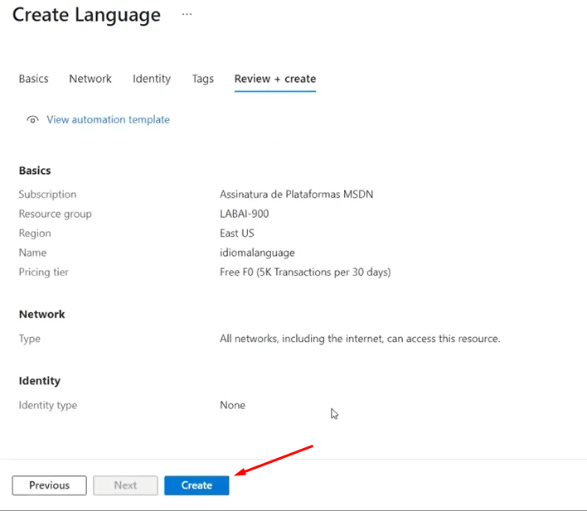

Confirmar e criar recurso Language  
Clicar no botão "Create" para submeter a criação do recurso Language.  
• Campos exibidos (confirmação antes de criar):  
• Subscription: Assinatura de Plataformas MSDN  
• Resource group: LABAI-900  
• Region: East US  
• Name: idiomalanguage  
• Pricing tier: Free F0 (5K Transactions per 30 days)  
• Rede: All networks, including the internet, can access this resource.  
• Identity type: None

20_azure_studio_select_resources.png

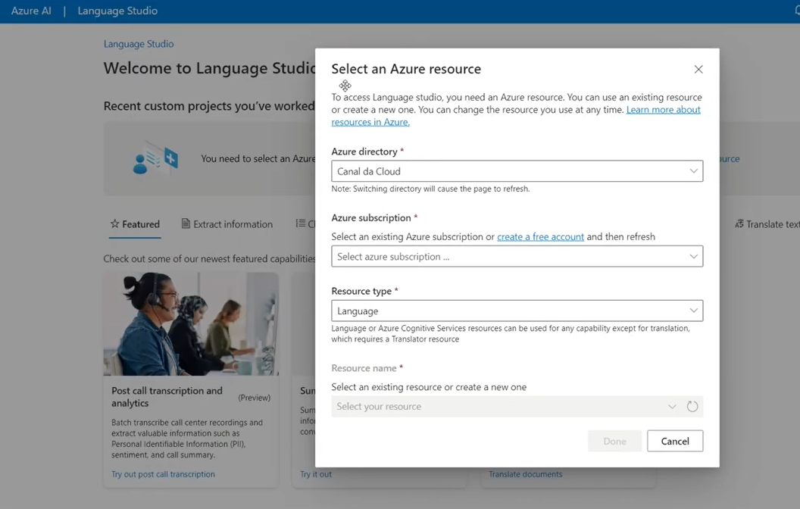

Selecionar um recurso do Azure para o Language Studio  
Preencher/selecionar os campos do diálogo "Select an Azure resource" para associar um recurso ao Language Studio.  
• Azure directory: selecionado "Canal da Cloud".  
• Azure subscription: campo aberto com placeholder "Select azure subscription ..." (sem assinatura selecionada).  
• Resource type: selecionado "Language".  
• Resource name: dropdown com placeholder "Select your resource" (sem recurso selecionado).  
• Ações disponíveis: botão "Cancel" ativo; botão "Done" desativado até que uma assinatura e/ou recurso sejam selecionados.

21_azure_studio_criar_nova_solucao.png

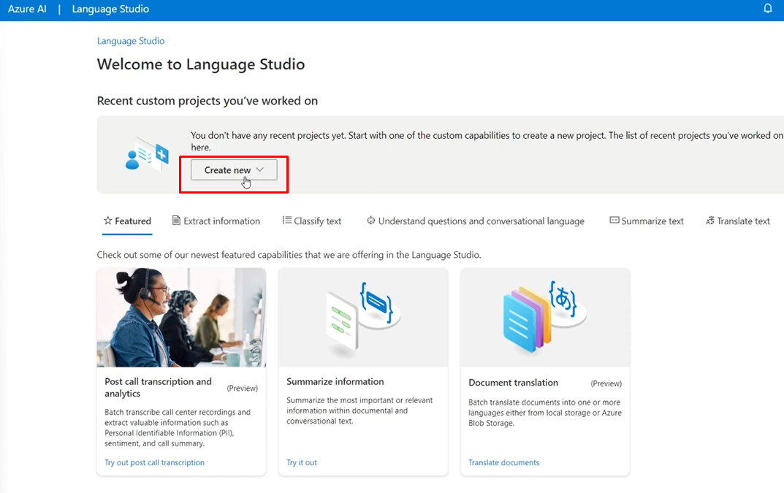

Clicar em "Create new"  
Clicar no botão "Create new" localizado na seção "Recent custom projects you've worked on" para iniciar a criação de um novo projeto.  
• Local: botão "Create new" centralizado abaixo do texto informativo.  
• Ação visível: clique no botão (cursor sobre o botão).

22_azure_studio_select_resources_done.png

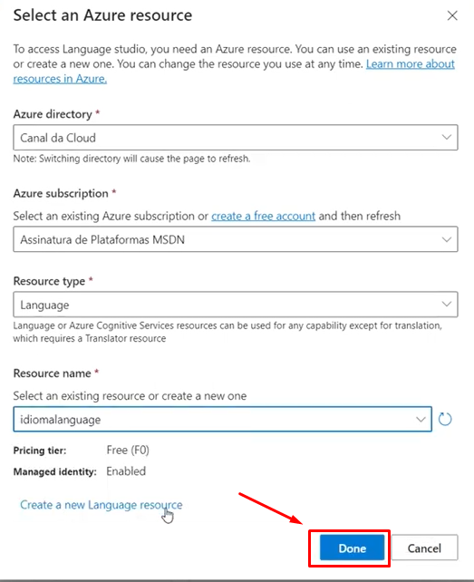

Confirmar seleção do recurso e finalizar  
Clicar no botão "Done" para confirmar o recurso selecionado e associá‑lo ao Language Studio.  
• Campos visíveis e já selecionados:  
• Azure directory: Canal da Cloud  
• Azure subscription: Assinatura de Plataformas MSDN  
• Resource type: Language  
• Resource name: idiomalanguage  
• Pricing tier: Free (F0)  
• Managed identity: Enabled

23_azure_studio_-recursos_disponiveis.png

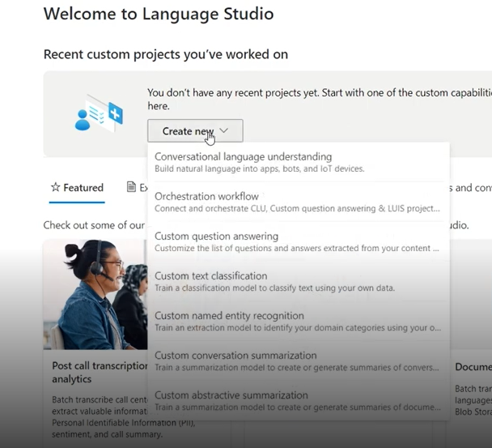

Clicar em "Create new" e selecionar o tipo de projeto  
Clicar no botão "Create new" e escolher a opção "Conversational language understanding" no menu suspenso.  
• Botão clicado: "Create new" (menu aberto).  
• Opção selecionada: "Conversational language understanding" (primeira opção do menu).

24_azure_studio_-escolha_modelo.png

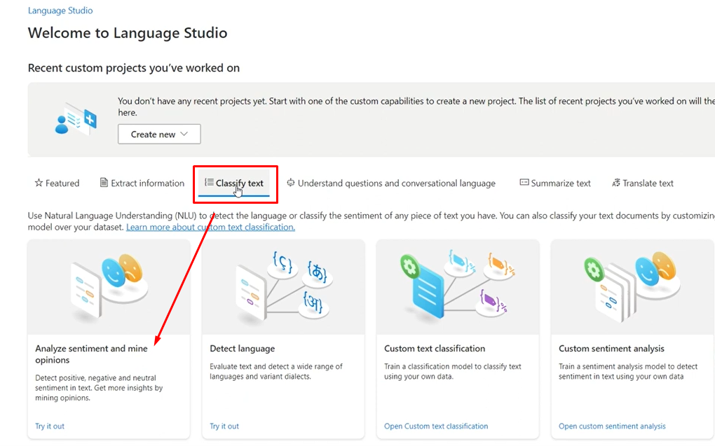

Selecionar "Classify text" e abrir "Analyze sentiment and mine opinions"  
Clicar na aba "Classify text" (destaque superior) e em seguida clicar no cartão "Analyze sentiment and mine opinions".  
• Aba selecionada: "Classify text" (botão superior marcado).  
• Cartão escolhido: "Analyze sentiment and mine opinions".  
• Ação no cartão: clicar em "Try it out" para abrir a experiência de análise de sentimento.

25_azure_studio_digitar_mensagem.png

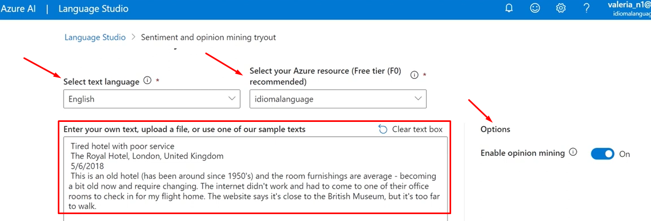

Selecionar idioma, recurso e inserir texto para análise de sentimento  
Selecionar idioma do texto, escolher o recurso Azure associado e inserir o texto a ser analisado.  
• Campo "Select text language": selecionar "English".  
• Campo "Select your Azure resource": selecionar "idiomalanguage".  
• Caixa de texto central: colar ou digitar o texto de entrada (ex.: trecho de avaliação do hotel já preenchido).  
• Opção "Enable opinion mining": confirmar que o toggle está em "On".

26_azure_studio_run_model.png

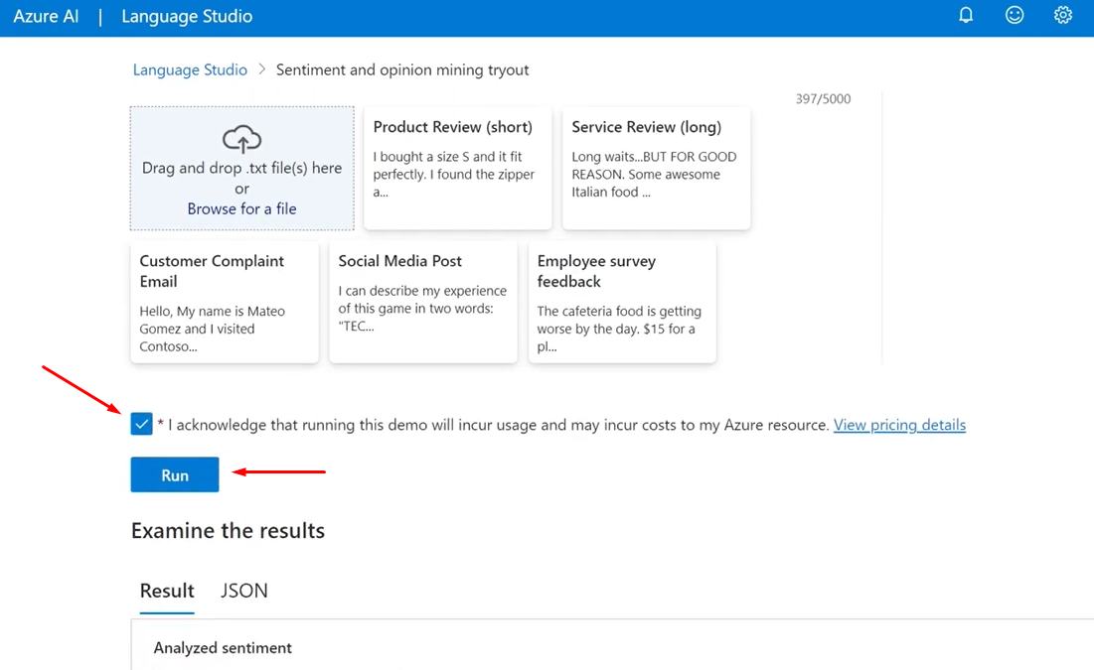

Marcar consentimento de custos e executar a demo  
Marcar a caixa de seleção "I acknowledge that running this demo will incur usage and may incur costs to my Azure resource" e clicar no botão "Run" para iniciar a execução da análise.  
• Caixa marcada: confirmação de entendimento sobre possíveis custos (texto ao lado da checkbox).  
• Botão clicado: "Run".  
• Resultado imediato visível: seção "Examine the results" com abas "Result" e "JSON" pronta para exibir os resultados da análise.

27_azure_studio_resultado1.png

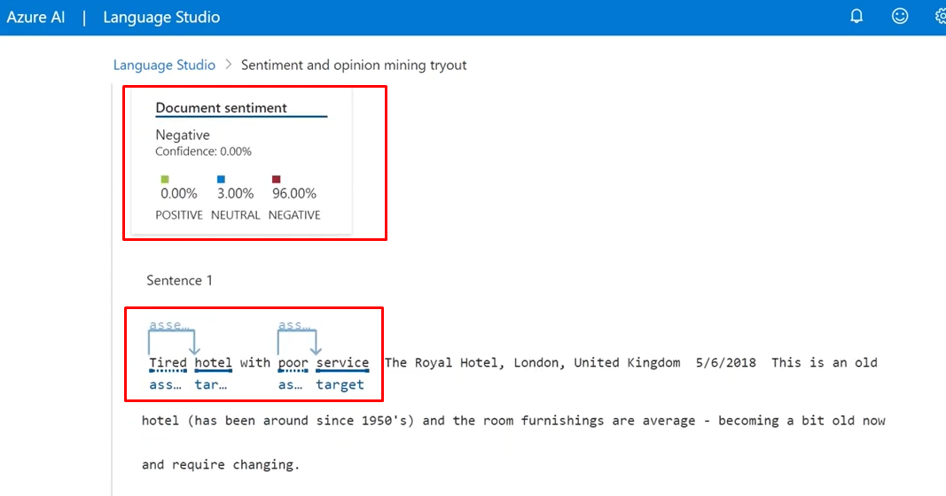

Resultado da análise de sentimento do documento  
Documento classificado como "Negative" com os seguintes valores exibidos:  
• Confidence: 0.00%  
• Positive: 0.00%  
• Neutral: 3.00%  
• Negative: 96.00%  
• Seção "Sentence 1" com marcações de opinion mining:  
• Trecho destacado: "Tired hotel with poor service"  
• Anotações visíveis (labels truncados): caixas e setas azuis apontando para partes da frase, com rótulos iniciando "ass..." e "as... target", indicando extração de aspectos/opiniões relacionados aos termos "hotel" e "service".

28_azure_studio_resultado2.png

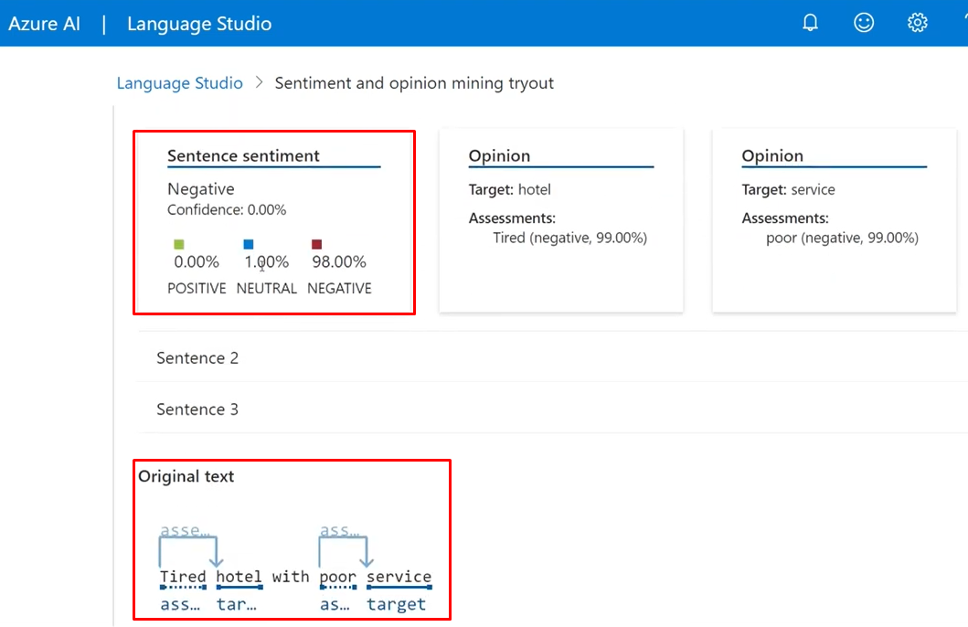

Verificar resultado de Sentiment e Opinion Mining  
Confirmar o sentimento da sentença e as opiniões extraídas pelo modelo.  
• Sentimento da sentença: Negative; Confidence: 0.00%.  
• Distribuição exibida: Positive 0.00%, Neutral 1.00%, Negative 98.00%.  
• Opiniões extraídas (cards à direita):  
• Target: hotel — Assessment: Tired (negative, 99.00%).  
• Target: service — Assessment: poor (negative, 99.00%).  
• Texto original anotado: frase "Tired hotel with poor service" com marcações de aspectos/opiniões.  
• Outras sentenças listadas: "Sentence 2" e "Sentence 3" (itens visíveis para navegação).

29_azure_studio_resultado3.png

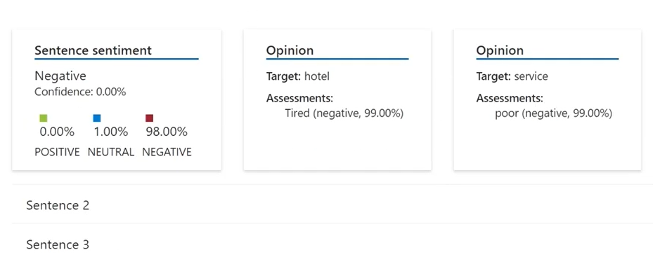

Conferir resultados de Sentiment e Opinion Mining  
Confirmar as classificações exibidas pelo modelo no painel de resultados.  
• Sentimento do documento/sentença principal: Negative; Confidence: 0.00%.  
• Distribuição de probabilidade: Positive 0.00%, Neutral 1.00%, Negative 98.00%.  
• Opiniões extraídas (cards à direita):  
• Target: hotel — Assessment: Tired (negative, 99.00%).  
• Target: service — Assessment: poor (negative, 99.00%).  
• Navegação entre sentenças disponível: "Sentence 2" e "Sentence 3" listadas abaixo.

30_azure_studio_resultado4.png

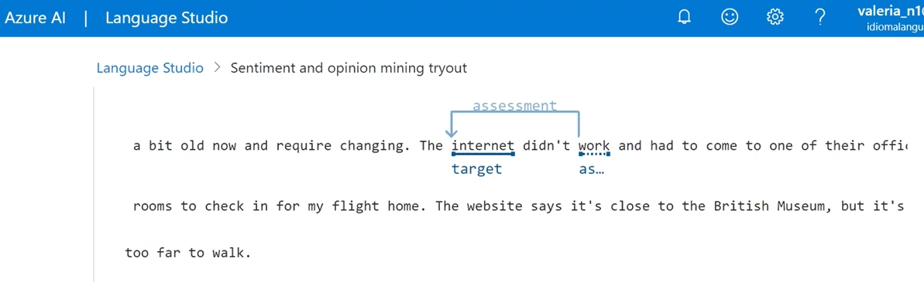

Identificar aspecto e avaliação extraídos pelo modelo  
Selecionar trecho anotado onde o modelo identificou um target e sua avaliação.  
• Target destacado: "internet" (sublinhado/rotulado como target).  
• Avaliação relacionada: label "assessment" apontando para a avaliação do target (seta conectando a label ao termo).  
• Trecho do texto visível próximo às anotações: "The internet didn't work".

31_azure_proximos_passos.png

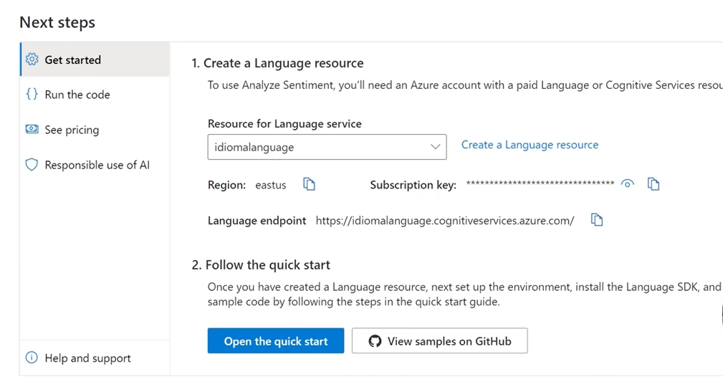

Selecionar recurso de Language e abrir o início rápido  
Selecionar o recurso de Language no campo “Resource for Language service” e acessar o material de suporte.  
• Campo selecionado: Resource for Language service = idiomalanguage (dropdown).  
• Informações visíveis:  
• Region: eastus  
• Subscription key: chave oculta com ícone para mostrar/copiar  
• Language endpoint: https://idiomalanguage.cognitiveservices.azure.com/  
• Ações disponíveis:  
• Clicar em "Open the quick start" para abrir o guia passo a passo.  
• Opcional: clicar em "View samples on GitHub" para ver exemplos de código.

32_azure_analise_codigo.png

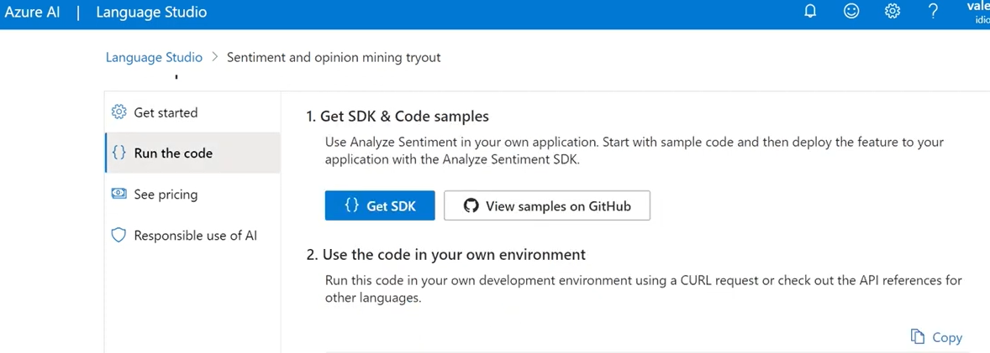

Clicar em "Get SDK" para obter o SDK e exemplos de código  
Clicar no botão azul "Get SDK" na seção "1. Get SDK & Code samples" para baixar/abrir o SDK e exemplos de código.  
• Botão principal: "Get SDK" (azul, à esquerda de "View samples on GitHub").  
• Opção alternativa visível: botão "View samples on GitHub" (branco) para acessar exemplos no repositório.  
• Informação complementar visível: seção "2. Use the code in your own environment" com instrução sobre uso em ambiente de desenvolvimento e ícone "Copy" no canto inferior direito para copiar trechos de código.

33_azure_cobranca.png

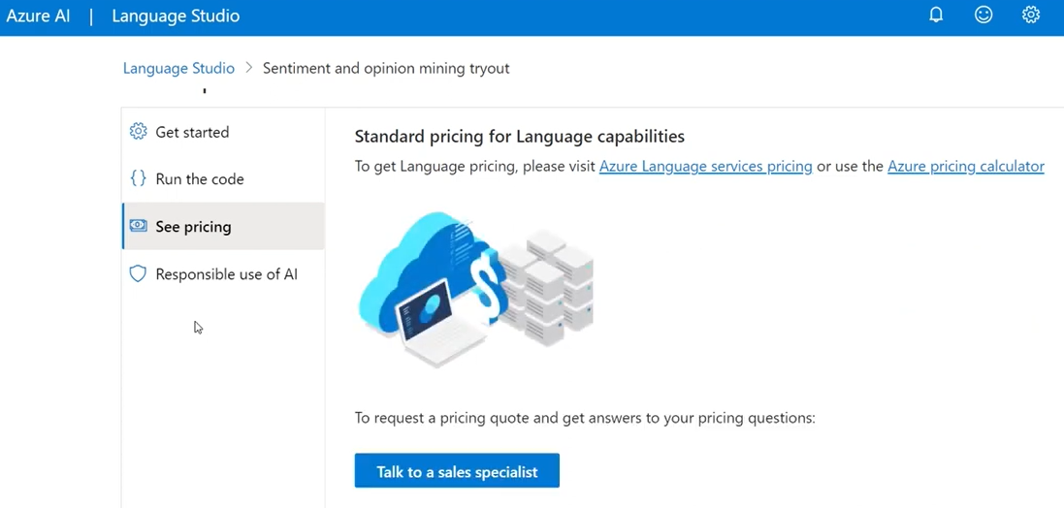

Selecionar "See pricing"  
Clicar no item "See pricing" na coluna lateral esquerda para abrir o painel de preços do serviço Language.  
• Painel direito exibido: título "Standard pricing for Language capabilities".  
• Links disponíveis: "Azure Language services pricing" e "Azure pricing calculator".  
• Ação destacada: botão azul "Talk to a sales specialist" para solicitar cotação ou esclarecimentos.

34_azure_resposabilidade.png

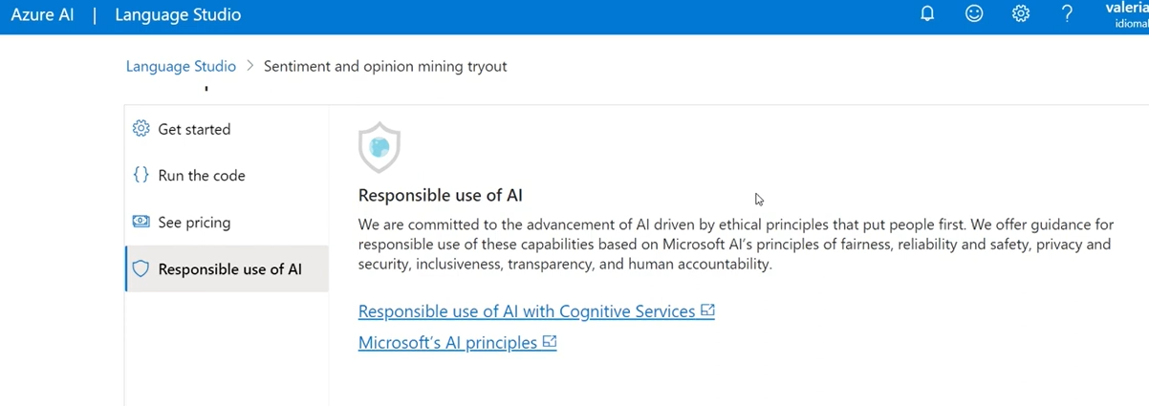

Selecionar "Responsible use of AI"  
Clicar no item "Responsible use of AI" na coluna lateral esquerda para abrir o painel com diretrizes.  
• Painel exibido com o título "Responsible use of AI" e texto descritivo sobre princípios éticos.  
• Links visíveis para consulta:  
• "Responsible use of AI with Cognitive Services"  
• "Microsoft's AI principles"

taxas.png

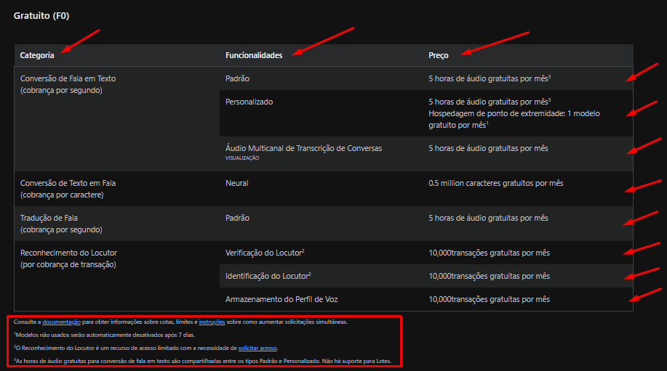

Visualizar tabela de preços do plano Gratuito (F0)  
Consultar as categorias, funcionalidades e valores oferecidos no plano "Gratuito (F0)" exibidos na tabela.  
• Colunas principais mostradas: Categoria, Funcionalidades, Preço.  
• Itens e preços visíveis:  
• Conversão de Fala em Texto  
• Funcionalidades: Padrão, Personalizado, Áudio Multicanal de Transcrição de Conversas  
• Preço: 5 horas de áudio gratuitas por mês (observação de hospedagem de ponto de extremidade e 1 modelo gratuito por mês para a opção Personalizado)  
• Conversão de Texto em Fala  
• Funcionalidade: Neural  
• Preço: 0.5 milhão caracteres gratuitos por mês  
• Tradução de Fala  
• Funcionalidade: Padrão  
• Preço: 5 horas de áudio gratuitas por mês  
• Reconhecimento do Locutor (por transação)  
• Funcionalidades: Verificação do Locutor, Identificação do Locutor, Armazenamento do Perfil de Voz  
• Preço: 10.000 transações gratuitas por mês (cada funcionalidade listada com esse valor)  
• Observações de rodapé visíveis:  
• Link para consultar a documentação para informações sobre cotas, limites e instruções.  
• Avisos: modelos não usados são desativados após 7 dias; reconhecimento do locutor é recurso de acesso limitado; horas de áudio gratuitas para conversão de fala em texto são compartilhadas entre os tipos Padrão e Personalizado e não há suporte para Lotes.